"Дербестендірілген белгілердің, омырауға тағатын белгілердің және өзге де әскери-геральдикалық белгілердің, әскери оқу орындарын бітіргені туралы, сыныпты мамандарға арналған белгілердің, әскери-қолданбалы, қызметтік-қолданбалы, техникалық және басқа да спорттық іс-шаралардың жүлдегерлеріне арналған наградалық медальдардың (белгілердің) сипаттамасын, сондай-ақ оларды беру және Қазақстан Республикасы Қарулы Күштері әскери қызметшілерінің тағып жүру тәртібін бекіту туралы" Қазақстан Республикасы Қорғаныс министрінің 2017 жылғы 16 тамыздағы № 461 бұйрығына өзгерістер мен толықтырулар енгізу туралы
Қазақстан Республикасы Қорғаныс министрінің 2023 жылғы 15 мамырдағы № 450 бұйрығы. Қазақстан Республикасының Әділет министрлігінде 2023 жылғы 18 мамырда № 32528 болып тіркелді
БҰЙЫРАМЫН:

1. "Дербестендірілген белгілердің, омырауға тағатын белгілердің және өзге де әскери-геральдикалық белгілердің, әскери оқу орындарын бітіргені туралы, сыныпты мамандарға арналған белгілердің, әскери-қолданбалы, қызметтік-қолданбалы, техникалық және басқа да спорттық іс-шаралардың жүлдегерлеріне арналған наградалық медальдардың (белгілердің) сипаттамасын, сондай-ақ оларды беру және Қазақстан Республикасы Қарулы Күштері әскери қызметшілерінің тағып жүру тәртібін бекіту туралы" Қазақстан Республикасы Қорғаныс министрінің 2017 жылғы 16 тамыздағы № 461 бұйрығына (Нормативтік құқықтық актілерді мемлекеттік тіркеу тізілімінде № 15755 болып тіркелген) мынадай өзгерістер мен толықтырулар енгізілсін:

көрсетілген бұйрықпен бекітілген Дербестендірілген белгілердің, омырауға тағатын белгілердің және өзге де әскери-геральдикалық белгілердің, әскери оқу орындарын бітіргені туралы, сыныпты мамандарға арналған белгілердің, әскери-қолданбалы, қызметтік-қолданбалы, техникалық және басқа да спорттық іс-шаралардың жүлдегерлеріне арналған наградалық медальдардың (белгілердің) сипаттамасында, сондай-ақ оларды беру және Қазақстан Республикасы Қарулы Күштері әскери қызметшілерінің тағып жүру тәртібінде:

11-4-тармақтың бірінші бөлігі мынадай редакцияда жазылсын:

"11-4. "Минасыздандырудағы ерлігі үшін" төсбелгісінің үлгісі осы Сипаттамаға 15-қосымшада келтірілген.";

11-5-тармақтың бірінші бөлігі мынадай редакцияда жазылсын:

"11-5. Қазақстан Республикасының Тұңғыш Президенті – Елбасы атындағы Ұлттық қорғаныс университетінің докторантурасын бітіруші белгісінің үлгісі осы Сипаттамаға 16-қосымшада келтірілген.";

11-6-тармақтың бірінші бөлігі мынадай редакцияда жазылсын:

"11-6. "Әскери заңгер" белгісінің үлгісі осы Сипаттамаға 17-қосымшада келтірілген.";
мынадай мазмұндағы 11-7, 11-8, 11-9 және 11-10-тармақтармен толықтырылсын:
"11-7. "Үздік спортшы-жауынгер" төсбелгісінің үлгісі осы Сипаттамаға 18-қосымшада келтірілген.
"Үздік спортшы-жауынгер" төсбелгісі екі бөліктен – белгі мен тағаннан тұрады, оның жоғарғы жағында Қазақстан Республикасы Қарулы Күштерінің нышаны – жұлдыз және екі жағында дөңес қырлары бар жылтыр алтын түстес ұлттық ою-өрнек салынған жеті гүл күлтешесі бар диаметрі 20 мм көгілдір түсті шеңбер болып келеді. Сыртқы шеңберден гүл күлтешесінің ұшына дейінгі аралық – 4 мм.
Екі шеңбердің (сыртқы және ішкі) арасында "СПОРТШЫ-ЖАУЫНГЕР" деген алтын түстес жазу бар. Ішкі шеңбердің диаметрі – 14 мм. Жазу ортасында лавр жапырағы орналасқан. Шеңберлер жиегінің қалыңдығы – 1 мм, алтын түстес.Шеңбердің ортасында алтын түстес жүгірушінің бейнесі бар.
Жоғарғы жағында диаметрі 12 мм қызыл түсті бесбұрышты жұлдыз, оған мемлекеттің нышаны салынған. Жұлдыздың қырлары мен нышан жылтыр алтын түстес. Белгінің жазуы мен бейнелерінің бедері шығыңқы жылтыр.
Белгі құлақша мен шығыршық арқылы биіктігі 17 мм және ені 20 мм шығыңқы қырлары бар көгілдір түсті қалқан нысанындағы тағанға бекітіледі. Таған ортасына "ҮЗДІК" деген жазу орналасқан. Тағанның қырлары мен жазу жылтыр алтын түстес.
Төсбелгі киімге бұрандамен бекітіледі.
11-8. І, ІІ дәрежелі "Спортшы-жауынгер" төсбелгісінің үлгісі осы Сипаттамаға 19, 20-қосымшаларда келтірілген.
I, II дәрежелі "Спортшы-жауынгер" төсбелгісі оның жоғарғы жағында Қазақстан Республикасы Қарулы Күштерінің нышаны – жұлдыз, төменгі жағында қалқан және екі жағында дөңес қырлары бар жылтыр алтын түстес ұлттық ою-өрнек салынған алты гүл күлтешесі бар диаметрі 20 мм көгілдір түсті шеңбер болып келеді. Сыртқы шеңберден гүл күлтешесінің ұшына дейінгі аралық – 4 мм.
Екі шеңбердің (сыртқы және ішкі) арасында алтын түстес "СПОРТШЫ-ЖАУЫНГЕР" деген жазу бар. Ішкі шеңбердің диаметрі – 14 мм. Шеңберлер жиегінің қалыңдығы – 1 мм. Шеңбердің ортасында алтын түстес жүгірушінің бейнесі бар.
Жоғарғы жағында диаметрі 12 мм қызыл түсті бесбұрышты жұлдыз орналасқан, оған мемлекеттің нышаны салынған. Жұлдыз қырлары мен нышан алтын түстес. Белгі жазуы мен бейнелерінің бедері шығыңқы жылтыр.
Биіктігі 7 мм қалқан қызыл түсті, ішінде тиісінше белгінің дәрежесін білдіретін "I" немесе "II" деген цифрлар бар. Қалқанның қырлары мен цифрлар жылтыр алтын түстес. Белгі тұтас қалыпталған. Белгі киімге бұрандамен бекітіледі.
11-9. Қазақстан Республикасы Қарулы Күштерінің Әуе қорғанысы күштері авиациялық жерүсті мамандарының сыныптық біліктілігі төсбелгісінің үлгісі осы Сипаттамаға 21-қосымшаға сәйкес келтірілген.
"1-сыныпты маман – тәлімгер (шебер)" сыныптық біліктілігі авиациялық жерүсті мамандарының төсбелгісі эмальды сары түсті металдан жасалған және ол он дөңес тойтарма шегесі, сары түсті жиегі бар көгілдір эмальмен боялған жоғарғы бұрыштары қиғаш келген төменге қарай созылыңқы үшбұрышты қалқаннан тұрады. Қалқанның лавр жапырағы түріндегі көмкермесі болады. Белгінің өлшемі: ені – 70 мм, биіктігі – 30 мм. Қалқанның төменгі бөлігінде жиегінде алтын түсті көмкермесі бар қызыл лента болады. Лентаның қызыл түсті негізінде ақ түсті бас әріптермен "ТӘЛІМГЕР" деген жазу жазылған. Лента жоғары қарай сүйірленген.
Қалқанда 45 градус бұрышта айқастырылып орналастырылған штангенциркуль мен балға бейнеленген, қалқанның ортаңғы бөлігінің алдыңғы жағында изометриялық кесіндіде алтын түстес көмкермесі бар қызыл түсті "Ш" әрпі орналасқан.
Қалқанның жоғарғы бөлігінде жиегі бойында сары көмкермесі бар қызыл бесбұрышты жұлдыз бейнеленген. Жұлдыздың ішінде нышанды түрде он алты сәулесі бар күннің бейнесі орналасқан. Күннің қызыл жұлдыздағы бейнесін қанаттары жайылған қыран көтеріп тұр.
Қалқанның екі жағына нышанды түрде көлденең жайылған үш сәулелі қанаттар орналасқан.
"1 (2, 3)-сыныпты маман" сыныптық біліктілігі төсбелгісі эмальды сары түсті металдан жасалған және ол сары түсті жиегі бар көгілдір эмальмен боялған жоғарғы бұрыштары қиғаш келген төменге қарай сүйірленген үшбұрышты қалқаннан тұрады. Қалқанның лавр жапырағы түріндегі көмкермесі бар. Қалқанның бейнесін нышанды түрде қанаттары жайылған қыран көтеріп тұр.
Қалқанда 45 градус бұрышта айқастырылып орналастырылған штангенциркуль мен балға бейнеленген, қалқанның ортаңғы бөлігінің алдыңғы жағында изометриялық кесіндіде алтын түстес көмкермесі бар қызыл түсті "1" ("2", "3") цифры орналасқан.
Қалқанның жоғарғы бөлігінде жиегінде сары көмкермесі бар қызыл бесбұрышты жұлдыз салынған. Қалқанның екі жағына нышанды түрде көлденең жайылған сары түсті үш сәулелі қанаттар орналасқан.
11-10. Қазақстан Республикасы Қарулы Күштері Арнайы операциялар күштері бөлімшелері төсбелгісінің үлгісі осы Сипаттамаға 22-қосымшада келтірілген.
Қазақстан Республикасы Қарулы Күштері Арнайы операциялар күштері бөлімшелерінің төсбелгісі алтын және күміс түстес металдан жасалған (өлшемі: биіктігі – 35 мм, ені – 34 мм). Негізінде сары түсті лавр жапырағы орналасқан. Лавр жапырағының алдыңғы жағында алтын түстес екі барыс бейнеленген, ортасында ұшы жоғары қаратылған сұр түсті "Ақинақ" семсері орналасқан, семсердің жоғарғы жағында Қазақстан Республикасы Қарулы Күштерінің нышаны орналасқан, ол бөлек жасалады, кейіннен ол семсерге жапсырылады.
Белгі киімге екі бұрандамен бекітіледі.";
мынадай мазмұндағы 34 және 35-тармақтармен толықтырылсын:
"34. "Қазақстан Республикасының Қарулы Күштеріндегі дене шынықтыру дайындығы қағидаларын бекіту туралы" Қазақстан Республикасы Қорғаныс министрінің 2017 жылғы 10 тамыздағы № 438 бұйрығына (Нормативтік құқықтық актілерді мемлекеттік тіркеу тізілімінде № 15729 болып тіркелген) сәйкес әскери-спорттық кешеннің барлық жаттығуын орындаған әскери қызметшілер:
1) "Үздік" – егер барлық норматив кемінде 60 балға орындалса, барлық нормативті орындағаны үшін орташа балл кемінде 80 балл болса;
2) І дәрежелі – егер барлық норматив кемінде 60 балға орындалса, барлық нормативті орындағаны үшін орташа балл кемінде 70 балл болса;
3) ІІ дәрежелі – егер нормативтердің жартысы және одан астамы кемінде 60 балға, ал қалғаны кемінде 40 балға орындалса, барлық нормативті орындағаны үшін орташа балл кемінде 60 балл болса "Спортшы-жауынгер" белгісімен наградтауға ұсынылады.
Әскери-спорттық кешеннің жаттығуларын орындауды рота сержанттары және одан жоғары тұрғандар қатарынан тексерушілер бағалайды.
Балдарды есепке алу "Қазақстан Республикасының Қарулы Күштеріндегі дене дайындығы жөніндегі нормативтерді бекіту туралы" Қазақстан Республикасы Қорғаныс министрінің 2014 жылғы 5 мамырдағы № 195 бұйрығына (Нормативтік құқықтық актілерді мемлекеттік тіркеу тізілімінде № 9518 болып тіркелген) сәйкес жүргізіледі. Орташа балл орындалған барлық жаттығу үшін алған балдарды қосу, кейіннен орындалған жаттығулар санына бөлу арқылы айқындалады.
Әскери қызметшілерді төсбелгілермен наградтау әскери бөлім командирінің (мекеме бастығының) бұйрығымен жүзеге асырылады. Төсбелгі салтанатты жағдайда тапсырылады.
35. Қазақстан Республикасы Қарулы Күштері Арнайы операциялар күштерінің төсбелгісі арнайы мақсаттағы базалық даярлау курсынан өткені туралы сертификатты тапсыра отырып, әскери қызметшілерге, сондай-ақ көрсетілген бөлімшенің ардагерлеріне салтанатты жағдайда беріледі.";

осы бұйрыққа 1, 2, 3, 4 және 5-қосымшаларға сәйкес 18, 19, 20, 21 және 22-қосымшалармен толықтырылсын.
2. Қазақстан Республикасы Қорғаныс министрлігінің Кадрлар департаменті Қазақстан Республикасының заңнамасында белгіленген тәртіппен:
1) осы бұйрықты Қазақстан Республикасының Әділет министрлігінде мемлекеттік тіркеуді;
2) осы бұйрықты Қазақстан Республикасы Қорғаныс министрлігінің интернет-ресурсына орналастыруды;

3) алғашқы ресми жарияланған күнінен бастап күнтізбелік он күн ішінде осы тармақтың 1) және 2) тармақшаларының орындалуы туралы мәліметтерді Қазақстан Республикасы Қорғаныс министрлігінің Заң департаментіне жолдауды қамтамасыз етсін.
3. Осы бұйрықтың орындалуын бақылау Қазақстан Республикасы Қорғаныс министрлігі Кадрлар департаментінің бастығына жүктелсін.
4. Осы бұйрық мүдделі лауазымды адамдарға және құрылымдық бөлімшелерге жеткізілсін.
5. Осы бұйрық алғашқы ресми жарияланған күнінен кейін күнтізбелік он күн өткен соң қолданысқа енгізіледі.
Қазақстан Республикасы  Қорғаныс министрі | Р. Жаксылыков
Қазақстан Республикасы
Қорғаныс министрі
2023 жылғы 15 мамырдағы
№ 450 бұйрығына
1-қосымша
Дербестендірілген белгілердің,
омырауға тағатын белгілердің
және өзге де әскери-геральдикалық
белгілердің, әскери оқу орындарын
бітіргені туралы, сыныпты мамандарға
арналған белгілердің, әскери-қолданбалы,
қызметтік-қолданбалы, техникалық және
басқа да спорттық іс-шаралардың жүлдегерлеріне
арналған наградалық медальдардың (белгілердің)
сипаттамасына, сондай-ақ оларды беру және
Қазақстан Республикасы
Қарулы Күштері әскери
қызметшілерінің тағып жүру тәртібіне
18-қосымша
Үлгі
"Үздік спортшы-жауынгер" төсбелгісі

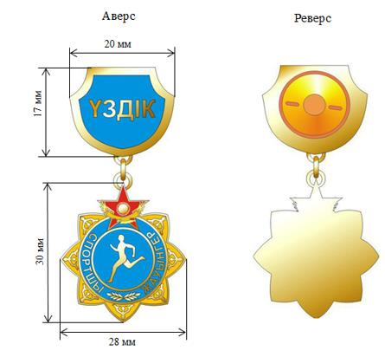

Қазақстан Республикасы
Қорғаныс министрінің
2023 жылғы ___________
№ ___ бұйрығына
2-қосымша
Дербестендірілген белгілердің,
омырауға тағатын белгілердің
және өзге де әскери-геральдикалық
белгілердің, әскери оқу орындарын
бітіргені туралы, сыныпты мамандарға
арналған белгілердің, әскери-қолданбалы,
қызметтік-қолданбалы, техникалық және
басқа да спорттық іс-шаралардың жүлдегерлеріне
арналған наградалық медальдардың (белгілердің)
сипаттамасына, сондай-ақ оларды беру және
Қазақстан Республикасы
Қарулы Күштері әскери
қызметшілерінің тағып жүру тәртібіне
19-қосымша
Үлгі
І дәрежелі "Спортшы-жауынгер" төсбелгісі

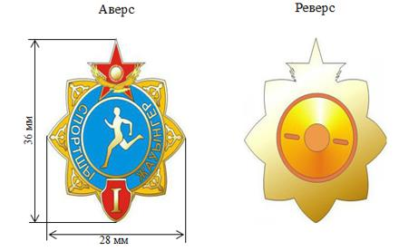

Қазақстан Республикасы
Қорғаныс министрінің
2023 жылғы ___________
№ ___ бұйрығына
3-қосымша
Дербестендірілген белгілердің,
омырауға тағатын белгілердің
және өзге де әскери-геральдикалық
белгілердің, әскери оқу орындарын
бітіргені туралы, сыныпты мамандарға
арналған белгілердің, әскери-қолданбалы,
қызметтік-қолданбалы, техникалық және
басқа да спорттық іс-шаралардың жүлдегерлеріне
арналған наградалық медальдардың (белгілердің)
сипаттамасына, сондай-ақ оларды беру және
Қазақстан Республикасы
Қарулы Күштері әскери
қызметшілерінің тағып жүру тәртібіне
20-қосымша
Үлгі
ІІ дәрежелі "Спортшы-жауынгер" төсбелгісі

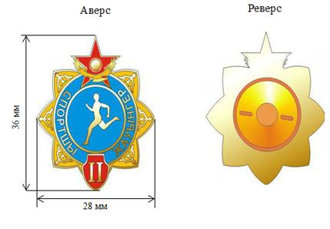

Қазақстан Республикасы
Қорғаныс министрінің
2023 жылғы ___________
№ ___ бұйрығына
4-қосымша
Дербестендірілген белгілердің,
омырауға тағатын белгілердің
және өзге де әскери-геральдикалық
белгілердің, әскери оқу орындарын
бітіргені туралы, сыныпты мамандарға
арналған белгілердің, әскери-қолданбалы,
қызметтік-қолданбалы, техникалық және
басқа да спорттық іс-шаралардың жүлдегерлеріне
арналған наградалық медальдардың (белгілердің)
сипаттамасына, сондай-ақ оларды беру және
Қазақстан Республикасы
Қарулы Күштері әскери
қызметшілерінің тағып жүру тәртібіне
21-қосымша
Үлгі
Қазақстан Республикасы Қарулы Күштерінің Әуе қорғанысы күштері авиациялық жерүсті мамандарының сыныптық біліктілігі төсбелгісі

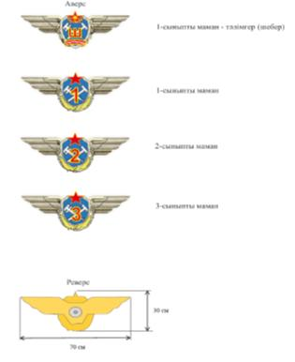

Қазақстан Республикасы
Қорғаныс министрінің
2023 жылғы ___________
№ ___ бұйрығына
5-қосымша
Дербестендірілген белгілердің,
омырауға тағатын белгілердің
және өзге де әскери-геральдикалық
белгілердің, әскери оқу орындарын
бітіргені туралы, сыныпты мамандарға
арналған белгілердің, әскери-қолданбалы,
қызметтік-қолданбалы, техникалық және
басқа да спорттық іс-шаралардың жүлдегерлеріне
арналған наградалық медальдардың (белгілердің)
сипаттамасына, сондай-ақ оларды беру және
Қазақстан Республикасы
Қарулы Күштері әскери
қызметшілерінің тағып жүру тәртібіне
22-қосымша
Үлгі
Қазақстан Республикасы Қарулы Күштері Арнайы операциялар күштерінің төсбелгісі

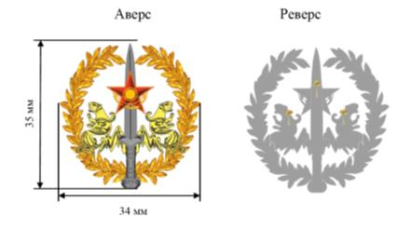

© 2012. Қазақстан Республикасы Әділет министрлігінің «Қазақстан Республикасының Заңнама және құқықтық ақпарат институты» ШЖҚ РМК

